**AVALIACÃO 03**

**ATIVIDADE DE SISTEMAS OPERACIONAIS DE REDES 2**

**PROFESSOR : RICARDO DUARTE TAVEIRA.**

**ALUNO : ÁTILA OLIVEIRA DE ALMEIDA**

**TURMA : P8 DE INFORMÁTICA**

**ENTREGA DAS EVIDÊNCIAS :**

1. Print da ***Topologia*** :

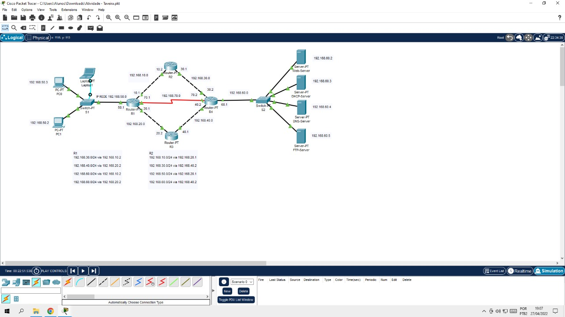

1. Print dos ***Pings*** :

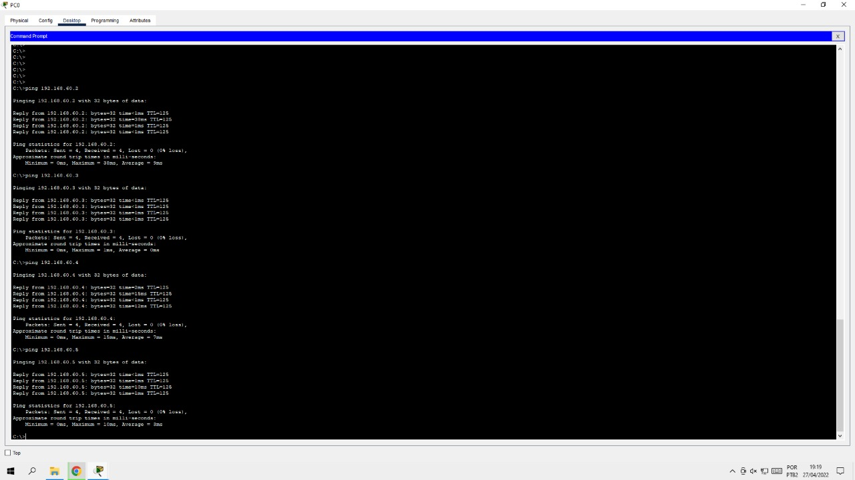

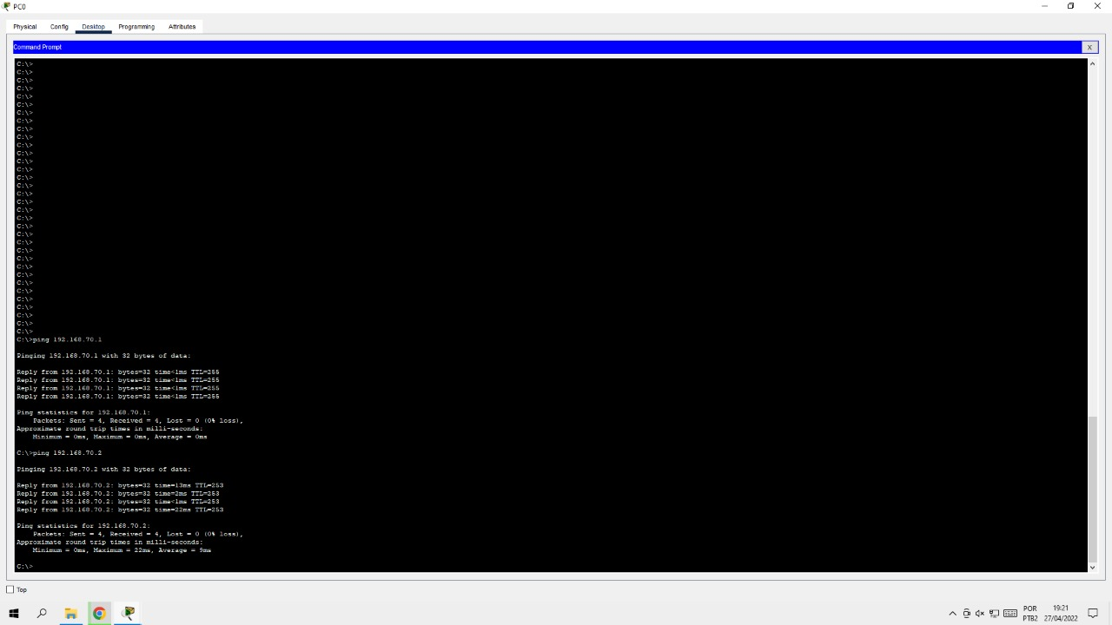

1. Print da configuração da Interface de Redes do ***“PC 0”*** e ***“PC 1”*** mostrando que o ***DHCP*** :

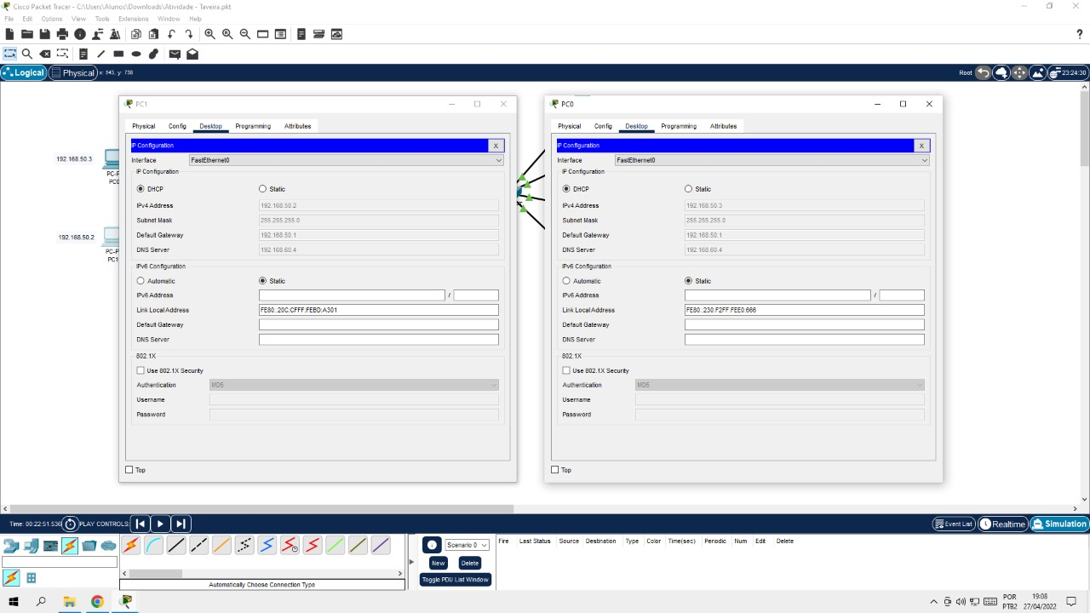

1. Print do acesso ao ***Servidor Web*** :

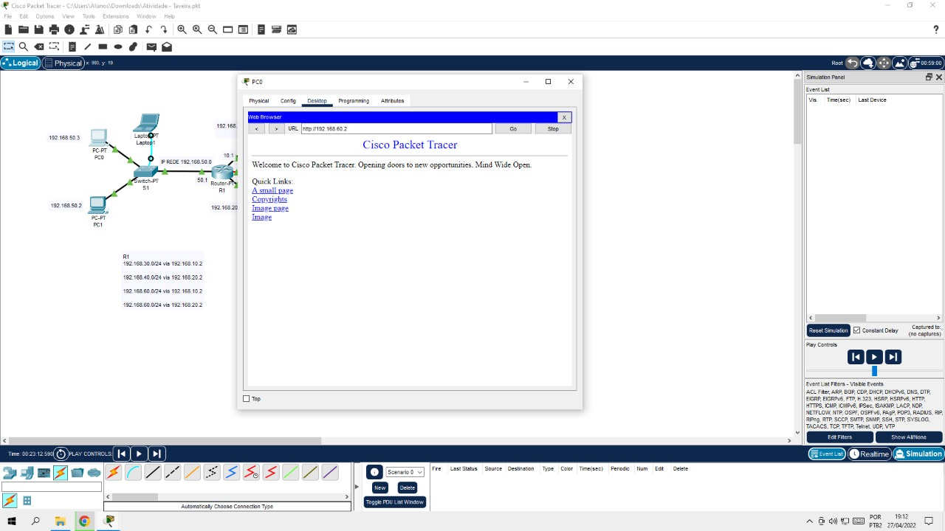

1. Print de acesso ao ***Servidor FTP*** :

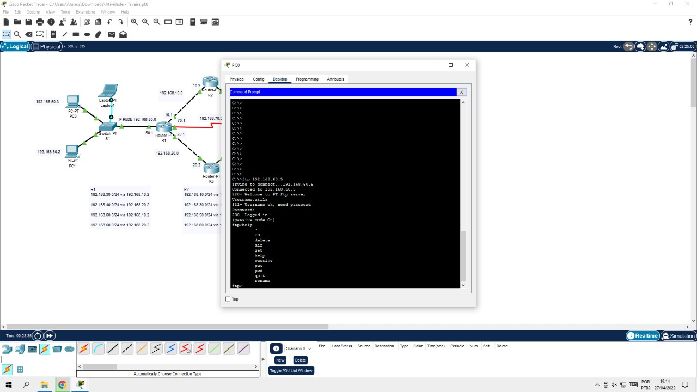

1. Print de um ***Ping*** usando o ***nome de um servidor*** :

